**Консультация**

**«Игра, как средство**

**воспитания дошкольника»**

   Игра как средство воспитания, в современном обществе это тема актуальна и обсуждаема, так как игра для ребенка не просто интересное время провождения, но способ моделирования внешнего, взрослого мира, способ моделирования его взаимоотношения, в процессе которого, ребенок вырабатывает схему взаимоотношений со сверстниками, взрослыми. Принято называть игру «спутником детства» у детей оно составляет основное содержание жизни, выступает как ведущая деятельность, тесно переплетаясь с трудом, и учением. Многие серьёзные дела у ребенка приобретают форму игры. В нее вовлекаются все стороны личности: ребенок двигается, говорит, воспринимает, думает, активно работает в процессе игры, и ещё усиливается его воображение, память, эмоциональные и волевые проявления. Кроме этого, в игре формируется стиль отношения, общения со сверстниками, и с взрослыми, воспитываются чувства и вкусы.

      Родители знают, что дети любят играть, поощряют их самостоятельные игры, покупают игрушки. Но не все при этом задумываются, каково воспитательное значение детских игр. Они считают, что игра служит для забавы, для развлечения ребёнка. Другие видят в ней одно из средств отвлечения малыша от шалостей, капризов, заполнение его свободного времени, чтобы был при деле.

Те же родители, которые постоянно играют с детьми, наблюдают за игрой, ценят её, как одно из важных средств воспитания. Для ребёнка дошкольного возраста игра является ведущей деятельностью, в которой проходит его психическое развитие, формируется личность в целом. Поэтому родителям необходимо знать, что бывают игры разные, например, игры по воспитанию нравственных качеств:

**Сюжетно-ролевые игры**

* воспитывают у детей качества, свойственные будущим родителям, чуткость, способность к сопереживанию, умение замечать душевное состояние другого человека, заботиться о людях.
* в игре дети переживают настоящие чувства, на основе которых рождаются товарищество, дружба, коллективизм, взаимопомощь, сопереживание. Игра особенно напоминает по форме организации трудовой коллектив взрослых.
* взаимодействие с партнером мобилизует весь нравственный опыт ребенка.
* учатся добровольно отказываться от своих желаний, согласовывать свои замыслы, договариваться о совместных действиях. Иначе игра не состоится.

**Дидактические игры**

* формируются нравственные представления о бережном отношении к окружающим их предметам, игрушкам как продуктам труда взрослых, о нормах поведения, о взаимоотношениях со сверстниками и взрослыми, о положительных и отрицательных качествах личности.
* воспитание у детей нравственных чувств и отношений: уважения к людям труда, защитникам нашей Родины, любви к Родине, родному краю.

**Подвижные игры**

* Подвижные игры удовлетворяют потребность растущего ребенка в движении, способствуют накоплению разнообразного двигательного опыта.
* развивают также быстроту реакции, находчивость и сообразительность, умение быстро и точно оценивать обстановку и в соответствии с этим изменять направление движения, его скорость и т. д. Выполнение правил игры способствует формированию волевых черт характера, организованности.
* формируют способность действовать сообща, воспитывают честность и дисциплинированность. Дети приучаются сговариваться, объединяться для проведения любимых игр, считаться с мнением своих партнеров, справедливо разрешать возникающие конфликты.

**Строительные игры**

* дети выражают свои впечатления о строительстве, транспорте, о труде взрослых. Строительные игры открывают широкие возможности для развития умственной, трудовой, нравственной сферы ребенка. Строительная игра заключает в себе большие педагогические возможности для развития нравственной сферы ребенка.
* В совместной строительной игре у детей формируются ценные качества личности: умение договориться с товарищами о том, что и как будут строить, помочь друг другу в процессе стройки, поддержать инициативу товарища, а вместе с тем настоять на своем, доказать преимущества своего замысла игры.
* Ценные качества могут быть воспитаны у детей в процессе уборки строительного материала после игры: развитие у детей бережного отношения к игрушкам, трудолюбия, умения проявлять усилие, преодолевать трудности, заканчивать начатое дело. Эти воспитательные задачи не должны быть забыты в процессе педагогического руководства строительной игрой.

Жизнь взрослых интересует детей не только своей внешней стороной. Их привлекает внутренний мир людей, взаимоотношения между ними, отношение родителей друг к другу, к друзьям, к другим близким, самому ребёнку. Их отношение к труду, к окружающим предметам.

Дети подражают родителям: манере обращаться с окружающими, их поступками, трудовым действиям. И всё это они переносят в свои игры, закрепляя, таким образом, накопленный опыт поведения, формы отношения.

С накоплением жизненного опыта, под влиянием обучения, воспитания – игры детей становятся более содержательными, разнообразными по сюжетам, тематике, по количеству исполняемых ролей, участников игры. В играх ребёнок начинает отражать не только быт семьи, факты, непосредственно воспринимаемые им. Но и образы героев прочитанных ему сказок, рассказов, которые ему надо создать по представлению.

Однако без руководства со стороны взрослых дети даже старшего дошкольного возраста не всегда умеют играть. Одни слабо владеют умениями применять имеющие знания, не умеют фантазировать, другие, умея играть самостоятельно, не владеют организаторскими способностями.

Им трудно сговариваться с партнёрами, действовать сообща. Кто-то из старших членов семьи, включаясь в игру, может стать связующим звеном между детьми, учить их играть вместе. Партнёры-организаторы также могут играть вместе. Обычно каждый навязывает другому свою тему игры, стремясь быть в главной роли. В этом случае без помощи взрослого не обойтись. Можно выполнить главную роль по очереди, взрослому можно взять второстепенную роль. Совместные игры родителей с детьми духовно и эмоционально обогащает детей, удовлетворяют потребность в общении с близкими людьми, укрепляют веру в свои силы.

Авторитет отца и матери, всё знающих и умеющих. Растёт в глазах детей, а с ним растёт любовь и преданность к близким. Хорошо, если дошкольник умеет самостоятельно затевать игру, подобрать нужный игровой материал, построить мысленно план игры, сговариваться с партнёрами по игре или сумеет принять его замысел и совместно выполнять задуманное. Тогда можно говорить об умении дошкольника играть. Но и эти дети требуют внимание и серьёзного отношения к своим играм. Им бывает необходимо посоветоваться с матерью, отцом, бабушкой, старшим братом, сестрой. По ходу игры, спросить, уточнить, получить одобрение своих поступков, действий, утверждаясь, таким образом, в формах поведения.

Старшие дошкольники ценят игрушки, сделанные руками родителей. Ребятам постоянно необходимо иметь под руками кусочки меха, ткани, картона, проволоки, дерева. Из них дети мастерят недостающие игрушки, перестраивают, дополняют и т.п., что, несомненно, расширяет игровые возможности детей, фантазию, формирует трудовые навыки.

  В игровом хозяйстве ребёнка должны быть разные игрушки: сюжетно-образные (изображающие людей, животных, предметы труда, быта, транспорт и др.), двигательные (различные каталки, коляски, мячи, скакалки, спортивные игрушки), строительные наборы, дидактические (разнообразные башенки, матрёшки, настольные игры).

   Приобретая игрушку, важно обращать внимание не только на новизну, привлекательность, стоимость, но и на педагогическую целесообразность. Прежде чем сделать очередную покупку, неплохо поговорить с сыном или дочерью о том, какая игрушка ему нужна и для какой игры. Часто девочки играют только с куклами, поэтому часто они лишены радости играть в такие игры, в которых формируется смекалка, находчивость, творческие способности. Девочки с куклами играют или в одиночку, или только с девочками. С мальчиками у них нет общих интересов и нет предпосылок для возникновения дружеских взаимоотношений между детьми. Мальчики обычно играют с машинами, с детским оружием. Такие игрушки тоже ограничивают круг общения с девочками. Лучше, когда мы – взрослые, не будем делить игрушки на «девчоночьи» и на «мальчишечьи».

Если мальчик не играет с куклой, ему можно приобрести мишку, куклу в образе мальчика, малыша, матроса, Буратино, Чебурашки и т.п. Важно, чтобы малыш получил возможность заботиться о ком-то. Мягкие игрушки, изображающие людей и животных, радуют детей своим привлекательным видом, вызывают положительные эмоции, желание играть с ними, особенно если взрослые с ранних лет приучают беречь игрушки, сохранять их опрятный вид. Эти игрушки оказываются первыми помощниками детей в приобретении опыта общения с окружающими детьми и взрослыми. Если у ребёнка нет сестёр и братьев, то игрушки фактически являются его партнёрами по играм, с которыми он делит свои горести и радости. Игры со строительным материалом развивают у детей чувство формы, пространства, цвета, воображение, конструктивные способности.

Иногда взрослым надо помочь так построить ту или иную постройку, вместе подумать, какие детали нужны, какого цвета, как закрепить, чем дополнить недостающие конструкции, как использовать постройку в игре. Игры: лото, домино, парные картинки, открывают перед детьми возможность получать удовольствие от игры, развивают память, внимание, наблюдательность, глазомер, мелкие мышцы рук, учатся выдержке, терпению.

Такие игры имеют организующее действие, поскольку предлагают строго выполнять правила. Интересно играть в такие игры со всей семьёй, чтобы все партнёры были равными в правилах игры. Маленький также привыкает к тому, что ему надо играть, соблюдая правила, постигая их смысл.

Весьма ценными являются игры детей с театрализованными игрушками. Они привлекательны своим внешним ярким видом, умением «разговаривать».

Изготовление всей семьёй плоских фигур из картона, других материалов дают возможность детям самостоятельно разыграть знакомые произведения художественной литературы, придумывать сказки.

Участие взрослых в играх детей может быть разным. Если ребёнку только что купили игрушку, и он знает, как ей играть, лучше предоставить ему возможность действовать самостоятельно. Но скоро опыт ребёнка истощается. Игрушка становится не интересной. Здесь нужна помощь старших, подсказать новое игровое действие, показать их, предложить дополнительный игровой материал к сложившейся игре. Играя вместе с ребёнком, родителям важно следить за своим планом. Ровный, спокойный, доброжелательный тон равного по игре партнёра вселяет ребёнку уверенность в том, что его понимают, с ним хотят играть.

Если у дошкольника, особенно у маленького, есть игровой уголок, то время от времени ему следует разрешать играть в комнате, где собирается вечерами семья, в кухне, в комнате бабушки, где новая обстановка, где всё интересно. Новая обстановка рождает новые игровые действия, сюжеты.

Ребёнок очень рад минутам, подаренным ему родителями в игре. Общение в игре не бывает бесплодно для малыша. Чем больше выпадает дорогих минут в обществе близких ему людей, тем больше взаимоотношения, общих интересов, любви между ними в дальнейшем.

С помощью игр вы, безусловно, привьете ребенку любовь к получению знаний, покажете правильные модели поведения и отношений. Поучиться ребенок успеет в школе, а обучаясь в ходе игры, малыш даже не подозревает о том, что чему-то учится.  
   
Совместные игры укрепляют отношения между детьми, способствуют формированию детского коллектива, появлению друзей и подруг.

**Консультация для родителей**

**«Роль семьи в физическом воспитании ребенка»**

Большое значение для правильного физического воспитания детей в семье имеет отношение родителей к вопросам здорового быта. Понятие «здоровый быт» включает в себя разумный, твердо установленный режим, чистоту самого ребенка и всего, что его окружает систематическое использование воздуха, солнца и воды для закаливания, правильную организацию игры и физических упражнений. Естественно, что быт семьи зависит от многих причин, поэтому его не всегда можно строго ограничивать определенными рамками. Однако, родители должны стремиться к тому, чтобы ребенку были созданы все условия для его правильного физического развития. Понимание того, что является наиболее существенным для воспитания здорового, физически крепкого ребенка даст возможность, даже при сравнительно скромных условиях, организовать необходимый режим и наладить правильное физическое воспитание. Старайтесь, чтобы режим дня был таким же, как в детском саду. К сожалению, некоторые родители считают, что ребенка с первого месяца жизни необходимо лишь кормить и одевать, чтобы он не простудился. Что же касается физического воспитания, то оно откладывается на то время, когда он подрастет.

Ошибочность такой точки зрения несомненна. «Дерево чти, пока оно молодо, ребенка учи, пока он не вырос», - гласит пословица. Однако, ее часто забывают. Естественно, что у родителей, которые не понимают значения своевременно начатого и систематически проводимого физического воспитания, даже при отличных условиях быта, оно не будет налажено. В просторных квартирах из-за большого количества мебели тесно, кроме того, они редко проветриваются. В них не найдется места для детской мебели. О физическом воспитании в таких семьях родители просто не думают. Малыш редко бывает на свежем воздухе*(простудится!)*, у него нет определенного режима - днем он спит, а вечерами долго засиживается у телевизора. В таких случаях родители, не обращая внимания на то, что ребенок бледен, малоподвижен, неловок, часто утешают себя тем, что он «смышленый, все знает». Никогда не следует забывать, что прежде всего от родителей зависит, какими вырастут их дети. Необходимо с первых месяцев сознательной жизни ребенка установить ему строгий режим и стараться твердо выполнять его. Приучите его спать, есть, гулять и играть в определенное время. Было бы ошибкой считать, что роль семьи в физическом воспитании детей ограничивается только организацией правильного режима. Не менее важно привить ребенку правила личной гигиены: ежедневно умываться, мыть руки перед едой, вытирать ноги при входе в помещение и т. д. Если вы хотите, чтобы сын или дочь слушали ваши советы и выполняли их, необходимо прибегать не только к ласковому слову или строгому обращению, но и быть личным примером для него. Если кто - либо из родителей садится за стол, не помыв рук, то бесполезно требовать от малыша, чтобы он их мыл.

Систематическое мытье пола, дверей, окон, ежедневная уборка пыли влажным способом, чистка одежды, обуви вне жилых помещений должны являться строгим правилом.

Рост и развитие детей во многом зависит от того, насколько правильно составлено меню. Рациональное питание является одной из необходимых основ физического воспитания ребенка.

Помимо создания благоприятных условий жизни, следует уделять большое внимание закаливанию и совершенствованию двигательной деятельности. Приучить детский организм быстро и без вреда для здоровья приспосабливаться к меняющимся условиям внешней среды - нелегкая задача. Родители должны знать основные правила закаливания и проводить его постепенно, с самого рождения.

Однако, прежде приступить к закаливанию, необходимо преодолевать страхи, не редко бытующие в семьях, перед сквозняками или струей прохладной воды. Надо ежедневно находить время для проведения закаливающих процедур, гимнастики, массажа и игр.

Особенно велика роль примера при воспитании детей. «Как вы одеваетесь, как вы разговариваете с другими людьми и о других людях, как вы радуетесь или печалитесь, как вы обращаетесь с друзьями и с врагами, как вы смеетесь, читаете газету, - все это имеет для ребенка большое значение Родительское требование к себе, родительское уважение к своей семье, родительский контроль над каждым своим шагом - вот первый и самый главный метод воспитания», - пишет выдающийся педагог А. С. Макаренко.

Если родители любят прогулки на свежем воздухе, если они ежедневно занимаются утренней зарядкой и, по возможности, спортивными играми, строго соблюдают гигиенические правила, то естественно, они будут стремиться и детей своих вырастить физически крепкими и нравственно здоровыми. Ребенок невольно старается походить на своих родителей.

С чего же начинается физическое воспитание?

Прежде всего выпишите на отдельный лист режим и рекомендуемый комплекс физических упражнений согласно возрасту вашего ребенка. Если у вашего сына или дочери имеются какие - либо отклонения от нормы в состоянии здоровья *(рахит, диатез и др.)*, то перед началом физических упражнений необходимо посоветоваться с врачом детской консультации.

Все родители хотят видеть своих детей счастливыми. Основа счастья - это здоровье. Надо укреплять его ежедневно, начиная с раннего детского возраста. Толь правильное физическое воспитание будет залогом того, что ваш ребенок вырастет здоровым и крепким человеком.

**Беседа с родителями на тему: «Закаливание – одна из форм профилактики простудных заболеваний детей»**

Почему дети растут и развиваются по-разному? Почему один болеет редко, а другой не вылезает из простуд? Такие вопросы, думается, не раз задавали себе многие родители. Наверное, причина в том, что не все в должной мере понимают значение такого важного фактора для развития ребенка, как закаливание Методы закаливания, которые мы рекомендует использовать, довольно просты, а потому при желании могут быть включены в образ жизни любой семьи. Что такое закаливание?

Закаливание – система мероприятий, повышающих выносливость организма к многообразным влияниям внешней среды (холоду и жаре, изменению влажности и др.) и воспитывающих способность организма быстро и без вреда для здоровья приспосабливаться к неблагоприятным воздействиям средствами самозащиты. Противопоказаний для закаливания нет. В случае появления признаков заболевания закаливание временно прекращают. После выздоровления, через 1-2 недели, его возобновляют с начального периода.

**Методы закаливания делятся на неспециальные и специальные**

**Неспециальные методы** – создание соответствующих условий:  
– достаточный минимум одежды для прогулок, для игр в помещении и для сна (если ребенок возвращается с прогулки вспотевшим, значит, его одели слишком тепло);  
– максимально возможное пребывание на свежем воздухе в любую погоду, включающее прогулки и занятия спортом (если постоянно отказываться от прогулок в дождь, снег или при сильном ветре, ребенок никогда к ним не привыкнет);  
– систематическое проветривание детской комнаты (до 5 раз в день) для создания «пульсирующего» температурного режима в ней (с наступлением морозной погоды форточки приоткрывают лишь на некоторое время, пока температура воздуха в помещении не снизится на 1-2 °С).

**Специальные методы** – это группа закаливающих процедур (воздушных, водных и др.), осуществляемых с учетом всех принципов закаливания: постепенности, систематичности, последовательности, комплексности, положительного настроя и учета индивидуальных особенностей ребенка.  
Воздушные ванны представляют собой контакт кожи ребенка с воздухом и являются самой первой процедурой закаливания для новорожденных. Малыш принимает их во время смены пеленок и одежды, когда на короткое время (2-3 минуты) остается частично или целиком раздетым. Температура в помещении при этом должна быть 20-22°С. По мере роста ребенка время воздушной ванны постепенно увеличивается и к концу 1-го года жизни достигает 10 минут. Для детей старше 1 года температура воздуха при воздушных ваннах составляет 18-19°С, в возрасте от 3 до 6 лет она снижается до 16°С. Во время воздушной ванны дети должны находиться в движении, поэтому очень удобно сочетать воздушную ванну с хождением босиком по ковру или специальной дорожке с рифленой поверхностью, начиная с 1-2 минут и прибавляя через каждые 5-7 дней еще по 1 минуте, доводя общую продолжительность до 8-10 минут ежедневно. Это не только способствует профилактике простудных заболеваний, но и тренировке мышц стопы. Дополнительно можно делать массаж ног с помощью круглой палки или мяча, катая их под стопами.  
Водные процедуры являются самым популярным и действенным видом закаливания. Однако специальную методику необходимо подбирать индивидуально для каждого ребенка в зависимости от возраста и переносимости. Если Вы готовы заниматься систематическим регулированием времени процедур и температуры воды, после консультации с врачом можно начать закаливать ребенка методами обливаний, обтираний или контрастного душа. Если же нет, вносить элементы закаливания без опасения можно в обычные водные процедуры, такие как умывание лица, мытье рук и купание.  
Для умывания лица и мытья рук включайте ребенку сначала теплую воду (30-32°С), постепенно снижая ее температуру до комнатной. Детям в возрасте от 1,5 лет рекомендуется ежедневно умывать не только лицо и руки, но также шею и верхнюю часть груди до пояса. После такого умывания тело ребенка растирают махровым полотенцем до легкого покраснения.  
Общие гигиенические ванны, которые малыши принимают ежедневно, также могут стать прекрасной закаливающей процедурой, не отнимающей у родителей много времени. Для этого в конце купания ребенка в ванне с температурой воды 36-37°С необходимо облить его прохладной водичкой (температура 34-35°С) и насухо вытереть полотенцем.  
Полоскание горла холодной водой тоже применяют в качестве закаливающей процедуры в любое время года. Детям 2-4 лет следует перед сном кипяченой водой комнатной температуры полоскать рот, а после 4 лет – горло. Осенью и зимой полезно вместо воды использовать специальные противовирусные средства. Например, чесночный раствор – из расчета 1 зубчик на стакан кипятка. Готовится такой раствор за 2 часа до его употребления.

**Гимнастика и самомассаж**

Закаливающий самомассаж активизирует защитные силы организма, благоприятно воздействует на нервную систему, поднимает настроение, а утренняя гимнастика – помогает организму скорее просыпаться.

**Гимнастика в постели**

1. Потягивания-поднимания поочередно правой и левой ног и рук одновременно  
2. Поочередное сгибание и разгибание ног.

**Самомассаж головы**

Сидя на кровати, ребенок имитирует движения:  
1. Включает воду, трогает ее, мочит волосы.  
2. Наливает шампунь в ладошку и начинает изображать мытье головы.  
3. Спиралевидными движениями ведет пальцы от висков к затылку.  
4. Сильно ударяя подушечками пальцев, словно по клавишам, «бегает» по поверхности головы. Пальцы обеих рук то сбегаются, то разбегаются, то догоняют друг друга.  
5. Смывает шампунь с головы.  
6. Берет полотенце и сушит им волосы.  
7. С любовью и лаской расчесывает волосы пальцами, словно расческой.

**Дыхательные упражнения**

Весьма надежное средство, укрепляющее защитные силы организма и охраняющее от простуды, – закаливающие дыхательные упражнения, которые выполняют утром до завтрака или вечером после ужина:  
Ветерок  
Взрослый произносит текст и показывает движения, а малыш их запоминает и повторяет:  
Я ветер сильный, я лечу,  
Лечу, куда хочу (руки опущены, ноги слегка расставлены, вдох через нос).  
Хочу налево посвищу (поворачивает голову налево, делает губы трубочкой и дует),  
Могу подуть направо (голова прямо – делает вдох через нос, голова направо – выдох через губы трубочкой),  
Могу и вверх (голова прямо – делает вдох через нос, затем выдох через губы трубочкой и снова вдох),  
И в облака (опускает голову, подбородком касается груди и делает спокойный выдох через рот)  
Ну а пока, я тучи разгоняю (выполняет круговые движения руками).  
Самолет  
Взрослый рассказывает стихотворение, а малыш выполняет движения в его ритме:  
Самолетик-самолет (разводит руки в стороны ладошками вверх, поднимает голову, вдох)  
Отправляется в полет (задерживает дыхание)  
Жу-жу-жу (делает поворот вправо)  
Жу-жу-жу (выдох, произносит ж-ж-ж)  
Постою и отдохну (встает прямо, опустив руки)  
Я налево полечу (поднимает голову, вдох)  
Жу-жу-жу (делает поворот влево)  
Жу-жу-жу (выдох, ж-ж-ж)  
Постою и отдохну (встает прямо и опускает руки).  
Кроме этих упражнений полезны: ежедневное надувание мыльных пузырей, воздушных шариков, задувание зажженных свечей, «сдувание бумажки» со своей ладони или стола сомкнутыми губами и даже бурление воды в стакане через соломинку.  
Все процедуры, включающие в себя процесс закаливания, формируют полноценный день ребенка и создают здоровый образ его жизни. Но поскольку процесс закаливания тесно связан с обменом веществ и энерготратами детского организма, нельзя забывать о важности правильного питания и включения витаминов в рацион ребенка.

**Правильное питание**

Организация питания детей в дошкольном учреждении должна сочетаться с правильным питанием ребенка в семье. Нужно стремиться к тому, чтобы питание вне детского сада дополняло рацион, получаемый в организованном коллективе. Именно с этой целью в детских садах ежедневно вывешивается меню. В выходные и праздничные дни рацион питания ребенка по набору продуктов и пищевой ценности лучше максимально приближать к рациону, получаемому им в дошкольном учреждении.  
Утром, до отправления в детский сад, лучше ребенка не кормить, так как это нарушает режим питания, приводит к снижению аппетита, в таком случае малыш плохо завтракает в группе. Однако если Вы вынуждены приходить в детский сад очень рано, за 1-2 часа до завтрака, то можно дома давать ребенку сок и/или какие-либо фрукты.

**Фитотерапия**

Для профилактики простудных заболеваний очень полезны отвары целебных трав, ведь витамины растительного происхождения усваиваются лучше, чем выделенные синтетическим путем.  
Фитотерапия проводится в виде курсов: 2-3 курса в год продолжительностью от 3-х недель до 2,5 месяцев и перерывом между ними не менее 2-х недель. Минимальное количество ежедневных процедур в одном курсе – 15.  
Для детей рекомендуют готовить настои и отвары в следующей суточной дозе сухого лекарственного сырья на 1 стакан:  
1-3 лет – 1 чайная ложка  
3-6 лет – 1 десертная ложка  
старше 6 лет – 1 столовая ложка  
При правильном приготовлении безопасны для дошкольников чаи из следующих растений: душица (цветки), калина, клюква, рябина, мята, мелисса. Особенно полезно ежедневное употребление настоя шиповника за 10-15 минут до еды. Отличным добавлением к настою может стать сок лимона и/или мед.

**Желаем здоровья Вам и Вашим детям!**

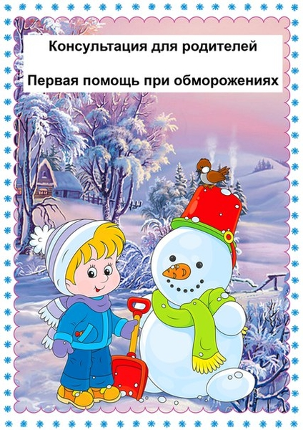

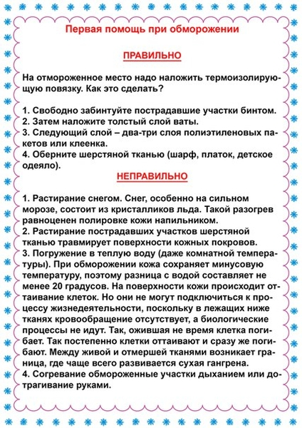

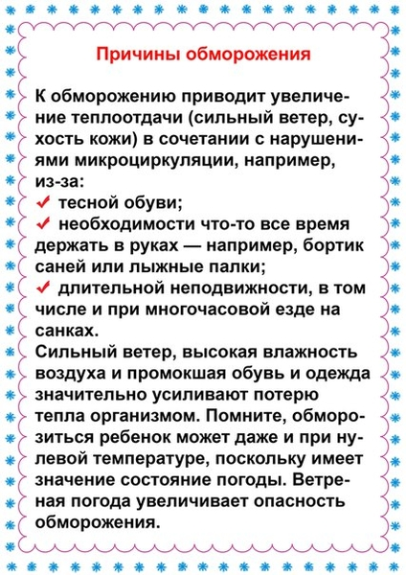

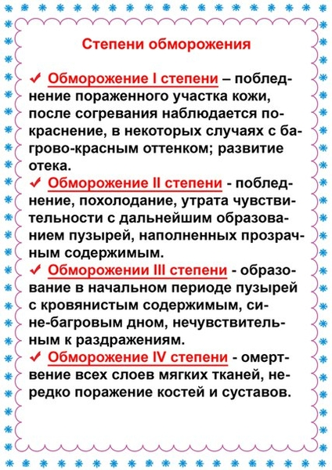

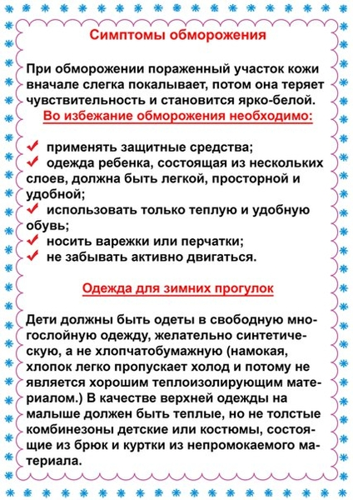

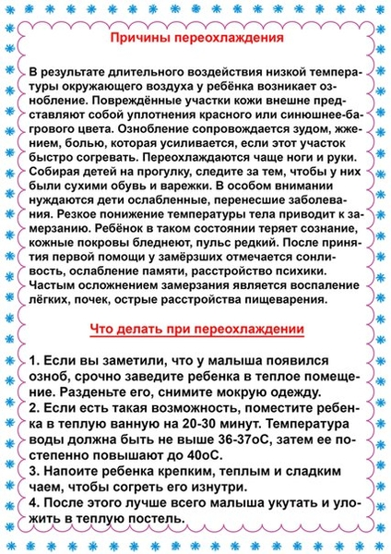

**Памятка для родителей**

**Тема: «Чаще читайте детям».**

Как помочь маленькому ребенку подружиться с книгой и полюбить сам процесс чтения? Начните с поэзии, которая нравится вам!

Почти все **родители**, во всяком случае большинство из них, хотят, чтобы их дети любили **читать**. Потому что это **считается очень полезным**. Однако **читающих** детей в нашей стране становится все меньше. Особенно быстро теряет популярность поэзия. Между тем именно стихи могут помочь ребенку полюбить чтение.

Что следует делать, чтобы малыш полюбил стихи? Во-первых, нужно ему их **читать**. Это понимают абсолютно все мамы и папы. Многие взрослые и в самом деле покупают своему ребенку многочисленные яркие книжки, старательно **читают их ему**, а результат вопреки ожиданиям почему-то равен нулю. Отчего так получается? Есть несколько причин.

1. **Родители часто читают своим детям то**, что им самим вовсе не кажется интересным.

Понятно: это же совсем маленький ребенок. Что ему прикажете **читать**? То, что для таких несмышленышей предназначено. Приведу всего один типичный пример – стишок из красочной, отлично иллюстрированной книжки для детей. Имя автора не называю: это не так важно (поверьте, подобные „поэтические шедевры” буквально у всех авторов совершенно одинаковые). Итак, „Улитка”.

Улитка устала.

Труден был путь.

Тяжел ее домик-ракушка.

Улитка устала.

Пора отдохнуть

На мягкой пуховой подушке.

А можно чаю с вареньем попить,

Сыграть в домино или шашки.

А можно еще телевизор включить –

Смотреть целый вечер мультяшки.

Почему это – для детей? Потому что про улитку. **Считается**, что для ребятишек надо писать о зайчиках, белочках, улиточках. Умильно, бессмысленно и откровенно скучно. Понятно, что самому взрослому человеку это тоже скучно. Но он верит, что раз это для детей издано, значит, ребенку может понравиться. Ничего подобного! Так что запомните первую заповедь стихового воспитания: **читать детям надо только то**, что нравится ВАМ САМИМ.

2. **Родители часто думают**, что главное – это ПОНИМАНИЕ ребенком того, что они **читают**.

Разумеется, речь идет об элементарном понимании слов и предложений: их значения и смысла – а не о каком-то „понимании поэзии”. Поэтому, во-первых, выбирают такие стихи, которые, по их мнению, **детям понятны**, то есть самые примитивные и опять же „детские”. А во-вторых, не просто **читают**, а все ребенку растолковывают – как на уроке в школе. На самом же деле, как это ни странно, понимание не имеет особого значения. Главное – не понимание, а эмоциональное проживание стихотворения.

Известно, что Корней Чуковский (именно он разработал основы воспитания на стихах в раннем детстве, и именно его взгляды лежат в основе этой статьи) **читал** своим совсем маленьким **детям** отнюдь не детские стихи. Так, например, его дочь, Лидия Корнеевна Чуковская, вспоминала, как отец **читал** им стихотворение Баратынского „Пироскаф”:

Дикою, грозною ласкою полны,

Бьют в наш корабль средиземные волны.

Вот над кормою стал капитан:

Визгнул свисток его.

Братствуя с паром,

Ветру наш парус раздался недаром:

Пенясь, глубоко вздохнул океан!

Это он **читал**, катая детей в лодке по морю. Понятно, что сам Баратынский очень удивился бы, если бы узнал, что это стихотворение можно **читать маленьким детям** и что им оно очень понравится при этом. Однако было именно так. Причем Чуковский ничего **детям не объяснял**. Он просто **читал стихотворение**, передавая голосом восторг человека, который влюблен в море, который отправился в долгожданное плавание. И дети понимали: не слова, а эмоции.

3. Многие **родители читают своим детям исключительно прозу**.

Им кажется, что прозаические тексты может **читать любой человек**, а **читать** стихи надо все-таки уметь. И вот именно они-то и не умеют. К тому же они убеждены, что стихи вообще не любят. На самом деле, если человек хорошо **читает стихи**, то это, конечно, помогает увлечь ими и ребенка. Но если вы совсем не умеете **читать стихи**, это не помеха. Важно не умение, а увлечение. Именно увлеченность взрослого заражает малыша. А что касается нелюбви к стихам, то все, что мы теперь любим, когда-то нам было неизвестно – и мы этого не любили. Стихи полюбить можно. Большинство тех, кто уверен в своей нелюбви к стихам, к сожалению, подобны герою известной серии анекдотов – мальчику Вовочке.

Как-то учительница музыки спросила Вовочку, любит ли он Бетховена. „Не-е, не люблю!” – ответил Вовочка. „И какие же произведения Бетховена тебе не нравятся?” – поинтересовалась учительница. „Так я его не слушаю. Я же сказал: я его не люблю!” – логично ответствовал Вовочка. Он ни одной вещи Бетховена не слышал – и поэтому его „не любит”. Так и многие взрослые: никогда не прочли ни одного стихотворения просто из интереса, для себя. Стихи они **читали** и заучивали в школе по заданию учителя литературы. Потому их и „не любят”.

На самом же деле всякий нормальный человек может какие-то отдельные стихи любить, а какие-то другие ему не понравятся. Просто надо их **читать**. Тем более чтение стихов не требует много сил и времени. И если вам что-то нравится, то можно это и малышу прочесть. Даже если это пока малопонятно для него. Важно, чтобы эмоции, которые передает стихотворение, были переданы при чтении, чтобы ребенок их почувствовал – и тогда все будет хорошо.

4. Многие думают, что все без исключения стихи несут некую информацию. И именно ее надо донести до ребенка.

Ничего подобного! Информацию несут учебники, статьи в газетах, журналах и подобного рода изданиях. А у поэзии совсем иная роль.

Возьмем стихотворение „Веселый гном” Жени Усовича *(автор стихотворения сам еще школьник)*:

В ветхом домике без печки

Жил веселый старичок.

Кипятил он чай на свечке,

Заварив травы пучок.

Жарил ягоды на солнце,

Одуванчики солил

И под вечер на оконце

Комаров чайком поил.

На сосне искал иголку,

Чтоб латать себе штаны.

Вместо зеркала на полку

Ставил краешек луны.

Ночью звездные дорожки

Бородою подметал.

То, что падало, в лукошко

Осторожно собирал.

Ну а утром звезды эти

Сеял дома, под окном:

Чтобы знали все на свете,

Где живет веселый гном!

Почему это нравится **детям**? Даже трехлеткам понятно, что это шутка. Не может никто подметать небо бородой. Это забавно и интересно.

Ритм и мелодика. К сожалению, многим взрослым непонятна специфика поэзии. Дело в том, что поэзия –искусство пограничное: между музыкой и литературой. Иногда – ближе к музыке.

Содержание в стихах выражается в значительной мере РИТМОМ и МЕЛОДИЕЙ – независимо от слов. Дети как раз особо чувствительны именно к ритму и мелодике стиха. Это отмечает опять же Корней Чуковский. Некоторые детские „стихи” *(самими малышами сочиненные)* он называл экикики, потому что они бессмысленны, но ритм в них есть. И вот малыша привлекает именно этот ритм.

Некоторые маленькие дети способны часами громко повторять такие „экикики”, явно получая от этого большое удовольствие. Таким образом ребенок сам себя воспитывает: прививает себе любовь к поэзии. Но взрослых это часто почему-то раздражает.

Если вы действительно хотите, чтобы ваш малыш полюбил чтение, начинайте со стихов. Любой маленький ребенок способен их полюбить. И добиться этого несложно. Не отдавайте дело в чужие руки.

**Родителям** достаточно соблюдать несколько простых правил.

**Читайте малышу только то**, что вам нравится.

Ничего не объясняйте,не растолковывайте: важно, чтобы ребенок эмоционально прожил стихотворение, а остальное значения не имеет.

Старайтесь **читать так**, чтобы показать свою увлеченность. Демонстрируйте, что вам нравится это стихотворение, заражайте сына или дочь своим увлечением, покажите, что стихи – это весело и интересно, что они поднимают настроение.

Если ребенок, как вам кажется, ничего не понял, не может пересказать стихотворение, искажает его смысл –не обращайте внимания: важно, чтобы малышу было интересно.

Не обязательно **читать детям только те стихи**, которые написаны специально для них. Если это написано именно для детей, не обязательно должно им нравиться. **Читайте все**, что, по вашему мнению, ребенок может эмоционально воспринять.

Делайте это достаточно регулярно, но не в виде уроков, не дидактически. Лучше, если это будет выглядеть просто как общение, как приятное совместное времяпрепровождение.

Не стоит рассчитывать, что увлечь вашего ребенка чтением может какой-то наемный педагог. То, что **читает мама**, и то, что **читает чужой человек**, – далеко не одно и то же. Стихотворение может понравиться малышу уже потому, что он его услышал впервые именно с маминого голоса.